HX1461 scheda creata il 8 giugno 2026
Descrizione bibliografica
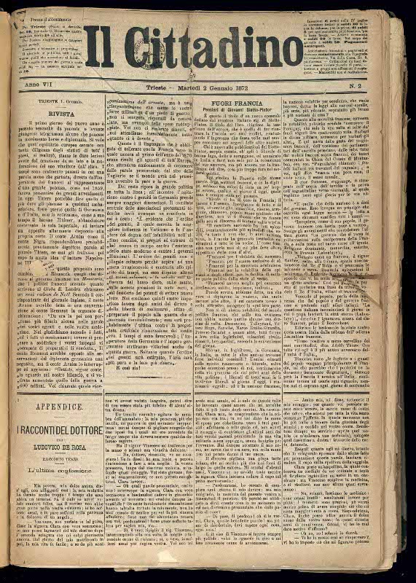
Il *cittadino : giornale triestino di politica, commercio e varietà. - Anno 1, n. 2 [i.e. 1] (1 ottobre 1866)-anno 28, n. 39 (8 febbraio 1893). - Trieste : Herrmanstorfer, 1866-1893. - 28 volumi ; 47 cm. ((Quotidiano. - Nel n. del 1 ottobre 1866, nell'articolo di fondo datato 30 settembre il direttore Angelo Cavazzani espone il programma editoriale del nuovo quotidiano. - IEI0104996
Copia digitale anno 1872 a: http://www.internetculturale.it/it/913/emeroteca-digitale-italiana/periodic/testata/8327
Soggetto: Giornali – Trieste – 1866-1893

